
懒人遥控
立项文档

版本号： V1.0.0

修订历史记录
日期 | 版本 | 说明 | 作者
2014-09-21 | V1.0.0 | Web端（前台+后台） | 卢振雨、卞浩南、蔡伟建、季涛、吴高权

目 录
修订历史记录 2
1. 概述 1
1.1. 项目定义 1
1.2. 项目目标 1
2. 项目范围 1
3. 项目定义过程 2
4. 项目组的知识要求和技能要求 3
5. 项目组人力资源 3
6. 协同环境 4
7. 重用公司资源分析 5
8. 项目数据管理 5
9. 项目其他输出 5

概述

项目定义
项目名称（中文）：懒人遥控
项目名称（英文）：Lounger Control

项目目标
客户目标 | 项目组成长目标
能够方便利用手机通过无线网管理电脑上的文件；捕获电脑屏幕，让用户不再局限于电脑前；让演讲者脱离电脑和指挥笔，利用手机就可以遥控播放PPT，从而释放出更多的时间走下讲台与观众交流。 | 深入Android开发的学习，对项目从立项到开发的整个流程的了解与锻炼，深入体会OOP开发，学习实施与定制型项目相结合的项目管理能力，提高项目组成员的综合分析能力。

项目范围
系统 | 模块 | 功能
懒  人  控  制 | PPT播放 | PPT全屏
懒  人  控  制 | PPT播放 | PPT翻页
懒  人  控  制 | PPT播放 | PPT退出
懒  人  控  制 | PPT播放 | 涂鸦笔
懒  人  控  制 | 文件互传 | 上传文件
懒  人  控  制 | 文件互传 | 下载文件
懒  人  控  制 | 文件互传 | 文件重命名
懒  人  控  制 | 文件互传 | 文件复制/剪切
懒  人  控  制 | 文件互传 | 文件删除
懒  人  控  制 | 设置 | 更新系统
懒  人  控  制 | 设置 | 用户反馈系统
懒  人  控  制 | 设置 | 软件分享
懒  人  控  制 | 设置 | 功能介绍
懒  人  控  制 | 设置 | 许可协议
懒  人  控  制 | 鼠标键盘 | 鼠标系统
懒  人  控  制 | 鼠标键盘 | 键盘系统
懒  人  控  制 | 屏幕捕获 | 屏幕采集系统
懒  人  控  制 | 屏幕捕获 | 屏幕放映系统

项目定义过程
- 项目所属类型：应用型。
- 生存周期模型：瀑布型，模型如下。
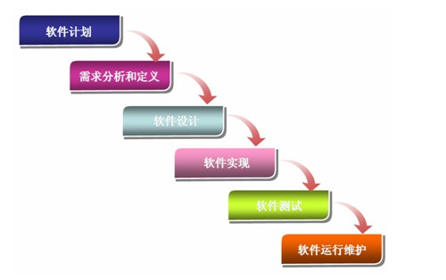

项目组的知识要求和技能要求
知识要求 | 技能要求
- 熟悉窗体及事件处理操作；  - 熟悉文件操作系统；  - 熟悉网络控制系统；  - 熟悉网站开发；  - 界面设计； | - 熟悉java编程  - Java、Android  - Java、Android  - MySQL、HTML 、JSP/CSS；  - PS、Flash处理图片及动画

项目组人力资源
姓名 | 本项目承担角色 | 文档、代码权限 | 备注
董明华 | 项目经理（PM） | RCAD | - 监督和控制项目进度；  - 做好项目组日常工作安排，确保项目组工作顺利开展；  - 指导、监督、考核开发人员的工作
卢振雨 | 项目组长（PL） | RCA | - 及时汇报项目进度、问题；  - 协调项目组中的各项任务；  - 严格按照研发工作相关规范和标准进行编码实现以及相关文档的编写（需求、概要设计、安装部署说明书）；  - 对自己实现的代码进行走查、完成单元测试并完成单元测试报告的编写；  - 遵从PM分配的工作任务并按规定完成；
季 涛、  蔡伟健、  卞浩南、  吴高权 | 项目组员 | RCA | - 严格按照研发工作相关规范和标准进行编码实现以及相关文档的编写（需求、概要设计、安装部署说明书）；  - 对自己实现的代码进行走查、完成单元测试并完成单元测试报告的编写；  - 遵从PM、PL分配的工作任务并按规定完成；
备注: 文档、代码权限——以RCAD表示（R—只读；C—签进、签出；A—新增；D—删除）

协同环境
环境名称 | 具体内容
开发工具 | Eclipse  ADT  MySQL
数据库服务器 | IP Address：127.0.0.1(测试)  DB: LoungerControl  Name: user、admin表  User: admin Password: 1234
项目文档路径及源代码服务器及地址 | https://git.oschina.net/
源代码项目名称 | LoungerControl

重用公司资源分析
项目中Socket编程、文件操作编程、屏幕捕获系统均可单独成项目，以便后期使用与维护。

项目数据管理
项目过程中所有文档需要统一按照提交至项目文档服务器中（http://git.oschina.net）。 项目组成员需按照配置管理员的要求使用各自的账号将项目文档及源代码存入指定目录，并做到及时更新。

项目其他输出
无；

